BIOLOGIJA 9. razred
DELO NA DALJAVO ( DOMA ), četrtek, 16. 4. 2020
Ekologija
Planet Zemlja ni naseljen z naključno množico rastlinskih in živalskih vrst, nepovezano živečih druga ob drugi. Vsi organizmi so se z evolucijsko zgodovino razvijali, se prilagajali, med njimi pa so se ustvarili raznoliki odnosi. Odnose med organizmi ter odnose med organizmi in njihovim okoljem preučuje ekologija. Znanje ekologije pomaga pri razumevanju teh odnosov, hkrati pa poduči, kako lahko že najmanjše spremembe v okolju vplivajo na organizme.
Navodila za učence
Razmisli in razišči
- Kako se neživi dejavniki (svetloba, temperatura, vlaga, prst) na travniku razlikujejo od tistih v gozdu.
- Travnik in gozd sta le dva od številnih ekosistemov. Katere še poznaš?
- S pomočjo literature ali spleta ugotovi, zakaj so zgradbe pomembne za turško grlico, belo pastirico.
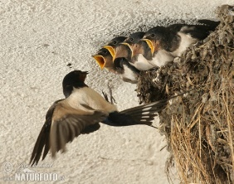
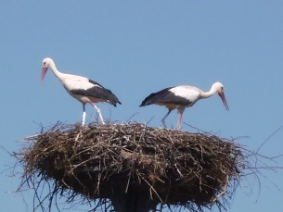
- V okolici svojega doma poskušaj najti gnezdo lastovke in štorklje. Ali ju najdemo povsod po Sloveniji?

V učbeniku str. 120-121 si preberi o zgradbi in delovanju ekosistemov; o življenjskem prostoru; življenjski združbi; neživi dejavniki okolja; biomi.
Na spletni strani iRokusPlus, stran 8.1.1, si oglej video posnetke: Kaj je ekosistem? Podnebja; Kako nastanejo puščave?
https://www.irokusplus.si/vsebine/irp-bio9/#92

Na spletni strani iRokusPlus, stran 8.1.2, si oglej video posnetke: Kopenski biomi: tajga; listnati gozdovi; tropski deževni gozd; tundra; travišča; savane.
https://www.irokusplus.si/vsebine/irp-bio9/#93

V zvezek, si zapiši naslov EKOLOGIJA, in prepiši zapis v zvezek. Delovni list Biomi sprintaj in ga zalepi v zvezek ali prepiši vprašanja v zvezek in odgovori na naloge. V nadaljevanju sem vam pripravila nalogo, ni potrebno si sprintati ampak samo reši nalogo zapišite gesla v zvezek in razložite pomen. Tako boš utrdil/-a svoje znanje.

Zapis v zvezek, četrtek, 16.4.2020
EKOLOGIJA
Zgradba in delovanje ekosistemov
Ekologija je veda, ki proučuje odnose med organizmi ter organizmi in njihovim okoljem. Ekosisteme na različnih geografskih širinah in nadmorskih višinah združujemo v večje naravne enote, imenovane biomi. Večinoma se imenujejo po rastlinstvu, saj jim slednje daje značilen videz. Vsi biomi na planetu so povezani v biosfero. Biosfera so vsi med seboj povezani živi organizmi na Zemlji.
Ekosistem – življenjsko okolje (neživi dejavniki) in vse vrste živih bitij, ki živijo v tem okolju
Biotop – življenjski prostor z vsemi neživimi dejavniki (matično podlago, količino sončnega obsevanja, padavin, vetra ...)
Biocenoza – življenjska združba; vsi organizmi v nekem okolju
Habitat – življenjsko okolje; bivališče posamezne vrste

Delovni list: Biomi
Poimenuj biome, označene na zemljevidu.
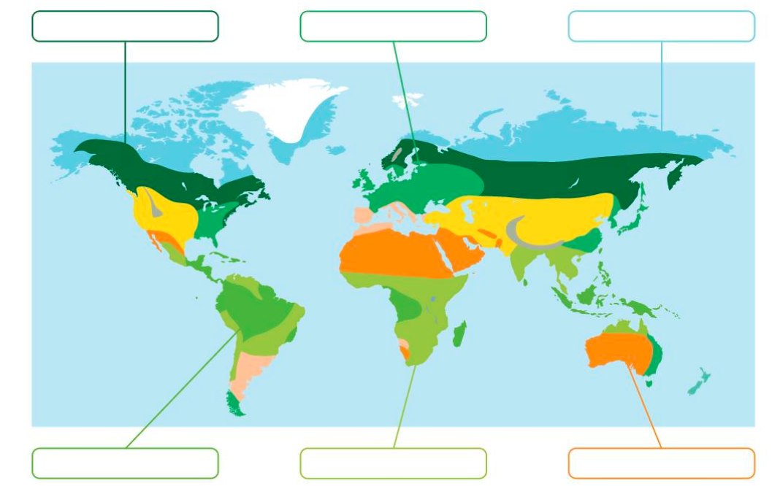
Kateremu biomu pripada Slovenija? ______________________________________

Dejavnost: Ekosistem
- Reši rebuse in razloži pomen gesel, ki jih dobiš.
GESLO: ___________________________________________________________________

GESLO: _________________________________________

GESLO: ___________________________________________________________________

GESLO: ______________________________________________________

